SỞ GIÁO DỤC VÀ ĐÀO TẠO ĐẮK LẮK  TRƯỜNG THPT CHUYÊN NGUYỄN DU  ĐỀ THI CHÍNH THỨC | KỲ THI OLYMPIC TRUYỀN THỐNG 10/3  LẦN THỨ VI - NĂM 2023  Đề thi môn: Sinh học - Khối: 11  Ngày thi: 04/3/2023  Thời gian làm bài: 180 phút (Không tính thời gian phát đề)  (Đề thi gồm có 03 trang)

Thí sinh làm mỗi câu trên một tờ giấy thi riêng và ghi rõ câu số ..... ở trang 1 của tờ giấy thi

Câu 1. (4,0 điểm)
1. Cho sơ đồ về mối quan hệ giữa quang hợp của thực vật C₃, C₄ với cường độ ánh sáng (hình a) và với nhiệt độ (hình b). Mỗi đường cong: I, II, III, IV tương ứng với nhóm thực vật nào? Giải thích.
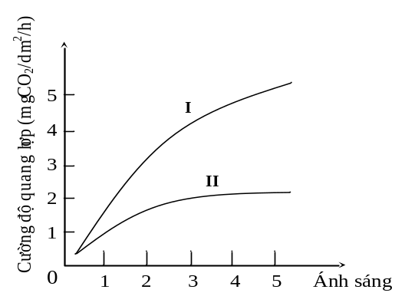  Hình a | 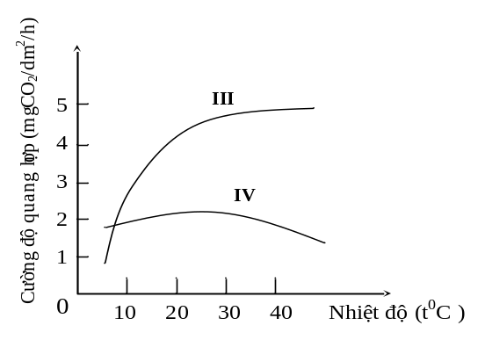  Hình b

2. Vì sao nói hô hấp liên quan chặt chẽ với quá trình hút khoáng và đồng hóa nitơ của cây?
3. Hãy trả lời các câu hỏi sau đây liên quan đến sự trao đổi nước ở thực vật.
a. Những lực nào tham gia trực tiếp vào quá trình vận chuyển nước trong cây? Lực nào đóng vai trò chủ yếu? Vì sao?
b. Quá trình trao đổi nước ở thực vật CAM có đặc điểm gì thích nghi với môi trường sống?
Câu 2. (4,0 điểm)
1. Phân biệt quá trình sinh trưởng sơ cấp và sinh trưởng thứ cấp ở thực vật về các chỉ tiêu: dạng cây, nơi sinh trưởng, kích thước thân, kiểu sinh trưởng, thời gian sống.
2. Giải thích cơ sở khoa học của các việc làm sau:
a. Bấm ngọn mướp.
b. Nhổ mạ lên rồi cấy lại.
c. Chấm dung dịch 2,4-D lên hoa cà chua.
d. Thắp đèn ban đêm cho cây thanh long vào mùa đông.
3. Người ta quan sát thấy: ở cây đước đỏ (Rhizophora mangle) hạt nảy mầm khi vẫn còn trên cây, hiện tượng này cũng bắt gặp ở một dòng ngô có hạt nảy mầm khi vẫn còn trên quả. Hai hiện tượng này liên quan đến sự thiếu hụt một loại hoocmôn, đó là loại hoocmôn nào? Trình bày chức năng của loại hoocmôn này.

Câu 3. (4,0 điểm)
1. Dưới đây là số liệu về nhịp thở, nhịp tim và thân nhiệt của 4 loài động vật A, B, C, D
Động vật | Nhịp thở/ phút | Nhịp tim/ phút | Thân nhiệt (ºC)
A | 160 | 500 | 36,5
B | 15 | 40 | 37,2
C | 28 | 190 | 38,2
D | 8 | 28 | 35,9

a. Hãy viết sơ đồ mô tả đúng trình tự từ động vật có tỉ lệ diện tích bề mặt trên thể tích cơ thể (S/V) cao nhất đến thấp nhất.
b. Hãy viết sơ đồ mô tả đúng trình tự từ động vật có tổng lượng máu nhiều nhất đến ít nhất.
2. Độ lớn của huyết áp, vận tốc máu và tổng tiết diện mạch trong hệ mạch của cơ thể động vật được biểu diễn trong sơ đồ sau:
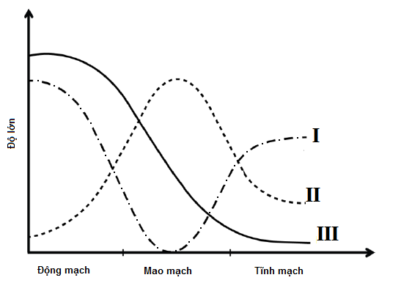
a. Hãy cho biết mỗi đường cong: I, II, III là đường biểu diễn cho đại lượng nào?
b. Giải thích sơ đồ trên?
3. a. Vì sao nói cá xương là động vật trao đổi khí hiệu quả nhất dưới nước và chim là động vật trao đổi khí hiệu quả nhất trên cạn?
b. Ở người khi căng thẳng thần kinh thì nhịp tim và nồng độ glucôzơ trong máu thay đổi như thế nào? Giải thích.
4. Giải thích tại sao cùng là động vật ăn cỏ nhưng hệ tiêu hóa của thỏ và ngựa thì manh tràng phát triển, còn ở trâu và bò manh tràng lại không phát triển?
Câu 4. (4,0 điểm)
1. Một số bệnh ở người do rối loạn về nội tiết. Việc điều trị bằng hoocmôn trong một số trường hợp thì có hiệu quả, nhưng một số trường hợp khác lại không có hiệu quả. Hãy giải thích nguyên nhân dẫn đến các trường hợp trên.
2. Giá trị điện thế nghỉ thay đổi như thế nào trong các trường hợp sau? Giải thích.
a. Nồng độ ion K⁺ bên ngoài màng tăng.
b. Uống thuốc làm tăng tính thấm của màng đối với ion Cl⁻
c. Kênh Na⁺ hỏng làm cổng Na⁺ luôn mở.
d. Bơm Na – K hoạt động yếu.
3. Các hiện tượng sau thuộc dạng tập tính nào ở động vật?
a. Hươu đực quyệt dịch ở tuyến nằm cạnh mắt vào cây.
b. Cá định hướng dựa vào thành phần hóa học của nước và hướng dòng chảy để di chuyển từ vùng này sang vùng khác.
c. Chim tu hú đẻ trứng vào tổ của loài chim khác.
d. Ong đực lao động cần mẫn để phục vụ cho sinh sản của ong chúa và chiến đấu với kẻ thù để bảo vệ tổ.
Câu 5. (4,0 điểm)
1. Ở cà chua, alen A quy định thân cao trội hoàn toàn so với alen a quy định thân thấp; alen B quy định quả tròn là trội hoàn toàn so với alen b quy định quả bầu dục. Cho lai hai thứ cà chua thuần chủng khác nhau bởi 2 cặp tính trạng tương phản nói trên được F₁. Cho F₁ giao phấn với nhau thu được F₂ với tỉ lệ các kiểu hình:
54%: thân cao, quả tròn
21% thân thấp, quả tròn
21% thân cao, quả bầu dục
4% thân thấp, quả bầu dục.
Cho biết mọi diễn biến trong quá trình giảm phân tạo giao tử đực và giao tử cái giống nhau. Xác định quy luật di truyền, kiểu gen của P và các loại giao tử của F₁.
2. Ở ruồi giấm, alen A quy định thân xám trội hoàn toàn so với alen a quy định thân đen; alen B quy định cánh dài trội hoàn toàn so với alen b quy định cánh cụt. Các gen quy định màu thân và kích thước cánh đều nằm trên nhiễm sắc thể thường. Alen D quy định mắt đỏ trội hoàn toàn so với alen d quy định mắt trắng nằm trên đoạn không tương đồng của nhiễm sắc thể giới tính X. Cho giao phối ruồi cái thân xám, cánh dài, mắt đỏ với ruồi đực thân xám, cánh dài, mắt đỏ (P), trong tổng số các ruồi thu được ở F₁, ruồi có kiểu hình thân đen, cánh cụt, mắt trắng chiếm tỉ lệ 2%.
a. Xác định quy luật di truyền và kiểu gen của P. (Không viết sơ đồ lai)
b. Xác định tỉ lệ kiểu hình 2 tính trạng trội, 1 tính trạng lặn ở F₁.

------------------ HẾT ------------------
Thí sinh không được sử dụng tài liệu. Cán bộ coi thi không giải thích gì thêm
Họ, tên thí sinh: ...........................................................; Số báo danh: ................................
Chữ ký của cán bộ coi thi 1: ....................................; Chữ ký của cán bộ coi thi 2: .................................

